BTS ASSURANCE

E 5 – Communication digitale, utilisation du système d’information et des outils numériques

CORRIGÉ

SESSION 2023
Durée : 2 heures
Coefficient : 2

64 points

Q1- Votre agent général souhaite communiquer instantanément avec ses clients.
Lesquelles de ces applications pourra-t-il utiliser ?
1 point ou 0






Q2- Listez quatre fonctions possibles des applications mobiles qu’une société d’assurance peut mettre à la disposition de ses clients en lien avec leurs contrats.
2 points (0,5 point par réponse pertinente)

Adaptation tarifaire au comportement : pay as you drive, conduite connectée
Déclaration de sinistre : constat amiable, envoi de justificatifs
Edition d’attestation
Gérer ou régler sa prime d’assurance
Consulter les remboursements santé
Demande de prise en charge en santé
Consultation des relevés de situation en assurance vie
Géolocalisation en assistance automobile
Recherche de prestataire en assurance auto ou habitation
Envois et réceptions de message avec son assureur
Modification du contrat…

Q3- Donnez 3 types d’informations sur lesquelles un agent général d’assurance peut communiquer sur les réseaux sociaux.
1,5 point (0,5 point par idée pertinente)

Une agence d’assurance peut communiquer auprès de son client sur :
- Les opérations commerciales en cours
- Les actualités
- la prévention routière ou les accidents domestiques
- les témoignages clients

Pour cela, elle peut utiliser plusieurs supports (vidéo, articles écrits…)

Q4- Identifiez ce que représente l’image à l’écran.
0,5 point (réponse A ou C)
A – Le ruban
B – Le menu contextuel □
C – Les commandes de l’onglet Accueil
D – L’explorateur 

Q5- Sous quel(s) format(s) un assuré peut-il envoyer une photo de sa facture ?
1 point (0,5 si une bonne réponse, 0 si A ou D ou E cochée)

A. mp3 
B. pdf
C. jpeg
D. txt 
E. xls 

Q6- Vous devez envoyer un courriel à votre client pour lui demander des informations complémentaires suite à sa déclaration de sinistre. Vous lui envoyez donc un courriel à l’adresse suivante : laurent.dupont@gmail.com. C’est l’adresse électronique qui figure dans le fichier client. Quelques minutes plus tard, vous avez reçu le courriel suivant :

550 5.1.1 The email account that you tried to reach does not exist. Please try double-checking the recipient's email address for typos or unnecessary spaces. Learn more at https://support.google.com/mail/?p=NoSuchUser me14sor7392085pjb.24 –gsmtp

---------- Forwarded message ----------
From: assurezmoisinistre<assurezmoi.sinistre@gmail.com>
To: laurent-dupont@gmail.com
Cc:
Bcc:
Date: Fri, 8 Oct 2021 09:42:39 +0200
Subject: SINISTRE MRH CONTRAT N°G6754367

Bonjour,

Vous avez déclaré le sinistre vol habitation portant le n°S202198765.
Afin de procéder au traitement de votre dossier, je vous remercie de bien vouloir nous transmettre dès que possible les documents suivants :
- Dépôt de plainte réalisé auprès de la gendarmerie ou la police nationale
- Liste, description et factures des objets volés
Merci de nous indiquer s’il y a des dommages immobiliers (portes, fenêtres…) et nous transmettre les devis correspondants.

Cordialement,
Service gestion des sinistres
ASSUREZMOI

Expliquez le courriel que vous venez de recevoir.
1 point

L’opérateur de messagerie Gmail envoie une alerte signalant que le compte de messagerie électronique n’existe pas.

Q7- Vous souhaitez envoyer un courriel à votre assuré : quel bouton utilisez-vous ?
0,5 point
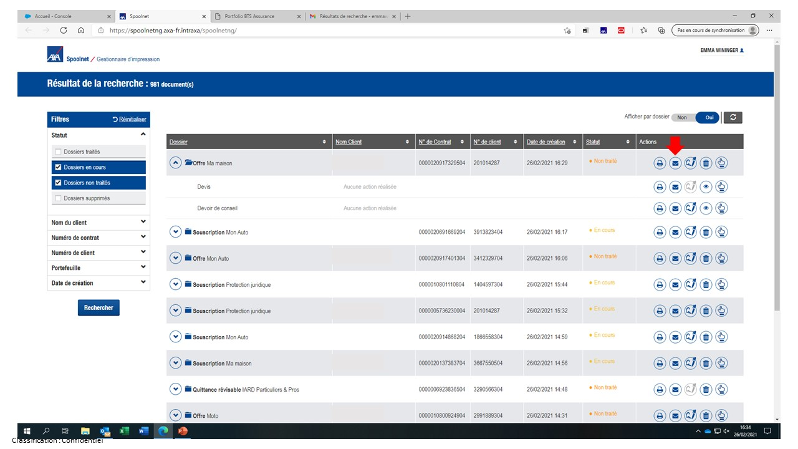
B
D
C
A

Q8- Expliquez l’avantage apporté par la méthode utilisée à la question 7 par rapport à celle utilisée à la question 6.
1 point

La fonction proposée évite les erreurs de saisie dans l’adresse de messagerie

Q9- Indiquez le symbole à insérer dans une cellule avant une formule de calcul sur Excel :
0,5 point
A $
B €
C =
D [

Répondez aux questions 10 à 15 à partir du tableau Excel ci-dessous : « Objectifs marché du particulier 2021 » :

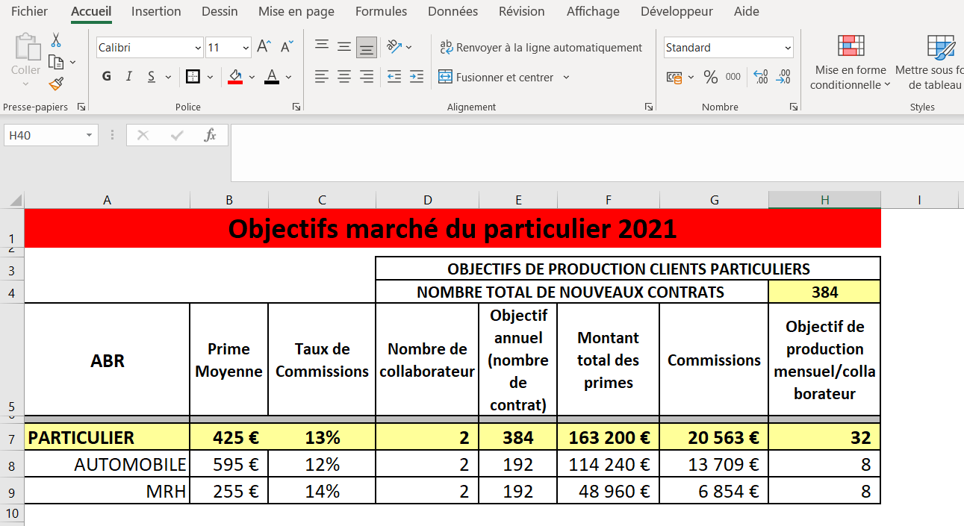

Q10- Décrivez les mises en forme appliquées aux cellules D3 à H3.
1 point dès lors que la fusion est mentionnée ou 0,5 point pour gras et/ou centré et/ou majuscules seulement indiqué

Les cellules ont été fusionnées.
Centrage (nb : forme par défaut lors de la fusion)
Caractères gras
Mise en majuscules

Q11- Rédigez la formule à saisir pour calculer le montant total des primes en automobile, à savoir la prime moyenne multipliée par l’objectif annuel.
1 point ou 0
=B8*E8
Le signe = est exigé

Q12- Proposez un ou plusieurs types de graphique permettant d’étudier les primes moyennes des différents segments.
0,5 point pour un type de graphique précisé

Graphique en barres, en bâtons ou nuage de points

Q13- Proposez un ou plusieurs types de graphique permettant d’étudier le taux de commissions selon les différents segments.
0,5 point pour un type de graphique précisé

Graphique en barres, en bâtons ou nuage de points,
accepter : Graphique circulaire, graphique en anneau, le bâton empilé

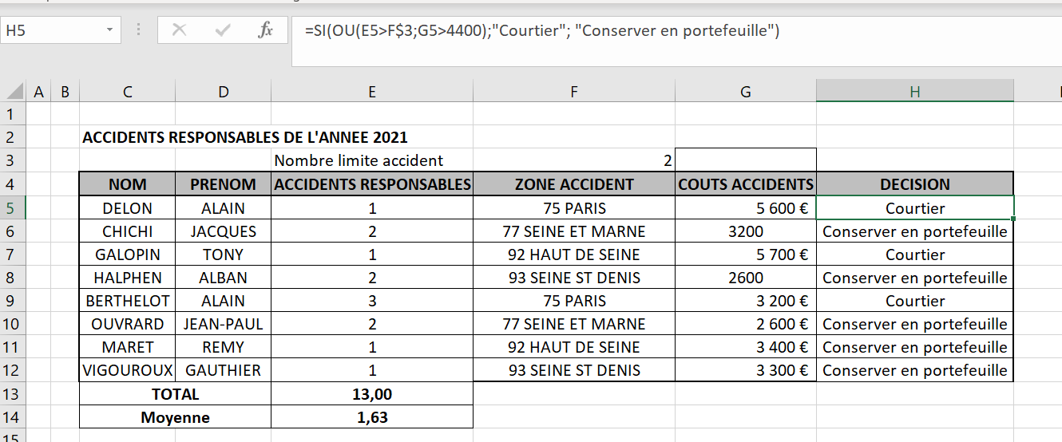
Les questions 14 à 19 portent sur le document suivant :

Q14- Entourez sur l’image ci-après le bouton correspondant au traitement à appliquer à la cellule E13 pour l’afficher sans décimales
0,5 point

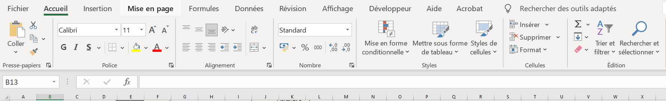

Q15- Rédigez la formule à saisir en G13 pour obtenir le coût total des accidents
1 point ou 0

=Somme(G5:G12) ou =G5+G6+G7+G8+G9+G10+G11+G12 ou =Somme(G5+G6+G7+G8+G9+G10+G11+G12)
Accepter toute formule fonctionnant avec des références de cellules.
Le signe égal est exigé.

Q16 - Dans l’opération affichée dans la barre de formule, justifiez la syntaxe F$3 plutôt que la syntaxe F3. (1 point)

Cela permet de fixer la référence de la colonne F lors de la recopie vers le bas de la formule
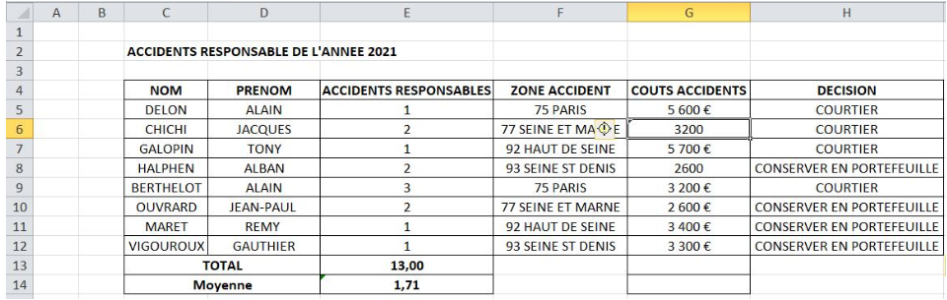

Q17 - Indiquez la signification du signe à côté de la cellule G6. (1 point)

C’est un avertissement sur une erreur.

Q 18 - Indiquez l’opération à saisir dans la barre de formule pour obtenir la moyenne du coût des accidents responsables du portefeuille AUTO de la société ASSURTOP en G14.
1 point
=moyenne(G5:G12) ou accepter toute formule cohérente
Par exemple la saisie de la syntaxe : +moyenne(G5:G12) donne le résultat attendu ; elle sera convertie automatiquement dans la cellule en une syntaxe :
=+moyenne(G5:G12)

Q 19- Indiquez quelle plage de cellules a été sélectionnée pour réaliser le graphique ci-dessous.
1 point
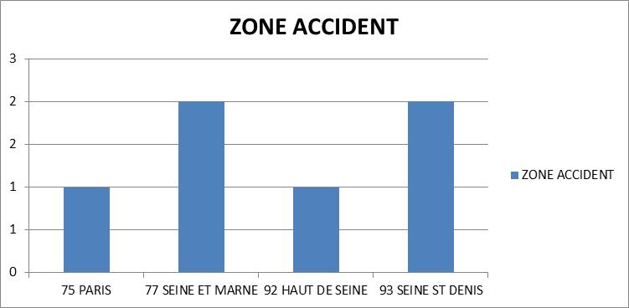

Plage de cellules (E5:F12) ou (E4:F12)

Q20- Classez chronologiquement les étapes à suivre pour réaliser ce graphique. Vous inscrirez le numéro d’ordre dans la case correspondante :
1 point ou 0

- Sélectionner le graphique désiré 3
- Mettre en forme le graphique (attribuer un nom aux séries, ajouter
le titre du graphique, choisir les couleurs…) 4
- Sélectionner les valeurs des séries et catégories devant figurer sur
le graphique 1
- Onglet insertion 2

Pour les questions 21 et 22, vous utiliserez l’écran ci-dessous, extrait d’un devis automobile établi le 22/10/2020 pour M. ZEDE, commercial itinérant utilisant sa voiture pour sa profession.

Q21- Complétez le tableau d’informations suivant :
1,5 point (0,25 point par réponse correcte)

Quelle réduction le souscripteur aura-t-il sur la prime de référence ? | 20 % (ne pas accepter 0,8)
Par quelle compagnie était-il assuré précédemment ? | Matmut
A-t-il été résilié pour non-paiement ou suspension de permis ? | Non
Quelle est la date de son permis de conduire ? | 23 avril 2010
S’agit-il d’une voiture d’entreprise ? | Non
Quel est son statut professionnel ? | Salarié

Q22– Identifiez une erreur de saisie dans le formulaire. 1 point

L’usage saisi ne correspond pas à l’usage professionnel souhaité

Votre client vous a déclaré un sinistre. L’ensemble des informations concernant son sinistre vous permettant de traiter les questions 23 à 29 se trouve dans l’écran ci-dessous :

Q23- Sélectionnez les taux de responsabilité pour notre assuré et le tiers.
1 point ou 0

0% 50% 100%

L’assuré
Le tiers

Q24- Identifiez qui va subir le recours et le montant de ce recours.
1 point (0,5 point par réponse correcte)
Axa et 1 482 € (recours sur un sinistre de 2019) n’accepter que ces réponses.

Q25 – Relevez les informations permettant d’évaluer le coût de ce sinistre pour l’assureur.
1 point
Le montant total payé : 2 612,39 € moins le recours forfaitaire 1 482 €
ou le montant des charges totales nettes : 1 130,39 €
Ne pas accepter 2 300 € seul.
Accepter les seuls intitulés ou les seuls chiffres comme éléments de réponse.

Q26- L’assuré est-il à jour de ses cotisations au jour du sinistre ?
0,5 point
- OUI
- NON

Q27- Précisez l’indemnité versée à l’assuré.
0,5 point

2 300 €

Q28 – Expliquez si le véhicule a subi des réparations.
1 point
Non, il a été cédé (la mention RSV figure sur l’écran)

Q29 – Expliquez à votre agent si des sommes sont encore dues à l’assuré.
1 point
Non le règlement à l’assuré a été émis le 14 janvier 2020.

Q30- Citez 1 logiciel de messagerie et 1 messagerie en ligne
1 point (0,5 point par bonne réponse)
1. Logiciels de messagerie :
Microsoft Outlook, Windows Mail, Mozilla Thunderbird, Mailbird Lite, eM Client, Protonmail, Seamonkey, Claws Mail

2. Applications de messagerie en ligne :
Gmail, Outlook.com, Yahoo! Mail, ProtonMail, Mailo, GMX, Mailfence, iCloud Mail

Q31- Indiquez quelles données peuvent être intégrées dans le big data :
1 point ou 0
- Les avis partagés sur des médias sociaux
- Les capteurs météo de Météo France
- Les boitiers de conduite placés dans un véhicule
- Les données GPS provenant d’une montre connectée
- Les transactions en ligne effectuées d’un PC
- Les images numériques partagées sur WhatsApp
- Les vidéos stockées sur la carte mémoire de l’appareil
- Les fichiers sons enregistrés sur un dictaphone

Q32- Indiquez 3 recommandations que vous pouvez faire à votre assuré pour la création de son mot de passe sur son espace client. :
1,5 point (0,5 point par réponse juste)
Au moins 8 caractères
Une combinaison de caractères alphabétiques et numériques
Des caractères en majuscules et minuscules
Au moins un caractère spécial
Eviter les mots de passe simple (date de naissance, prénom, répétition d’un même caractère, une suite numérique…)
Ne pas enregistrer le mot de passe dans le navigateur d’un PC d’accès public
Accepter toute réponse pertinente

Q33- Une cellule de tableur peut contenir :
1 point ou 0
- Du texte
- Une feuille de calcul
- Un graphique
- Un nombre
- Une formule
- Un onglet
- Un tableau

Q34- Indiquez le nom de domaine de l’URL suivante :
1 point
http://www.assurezmoi.com

Assurezmoi

(nb : .com est l’extension)

Q35- Précisez la signification du sigle RGPD :
0,5 point
- Règlement général des procédures dématérialisées
- Règlement général de la prévention digitale
- Règlement général sur la protection des données
- Règlement général des polices d’assurances
- Règlement général de privatisation des données

Q36- Indiquez l’objectif principal du RGPD :
1 point
Il encadre, contrôle, protège l’utilisation des données personnelles sur le territoire de l’UE.
0,5 point pour le verbe et 0,5 point pour les mots soulignés.

Q37- Identifiez à quelle(s) organisation(s) le RGPD s’applique :
1 point
- Uniquement aux sociétés et mutuelles d’assurances
- Uniquement aux entreprises privées, quel que soit leur secteur
- À toute organisation publique ou privée
- À toute personne exploitant des données à titre privé

Q38- Identifiez le(s) cas où l’exploitant des données est soumis au RGPD :
1 point et accepter A,B,C,D (toute autre réponse 0)
- un courtier domicilié à Lille constitue un fichier de ses clients

- une société d’assurance, basée à Paris, soustraite la gestion de
ses prises de rendez-vous avec les clients à un centre d’appel
au Maroc
- une société d’assurance italienne, pour les données de ses clients

- une société d’assurance belge confie le traitement des données
de ses clients à un prestataire indien
- une société de e-commerce américaine exploitant les données
de ses clients (et…si les clients sont européens ?) ou

Q39- La collecte des données personnelles est :
1 point ou 0
- Libre dès l’instant qu’elle est sécurisée
- Soumise à une information systématique auprès des titulaires de ces données
- Soumise à une autorisation systématique de la CNIL
- Interdite

Q40- Proposez trois moyens de sécurisation du système d’information d’une entreprise :
1,5 point (0,5 par réponse juste)
Authentification des utilisateurs internes et externes
Gestion des habilitations afin de limiter l’accès aux seules donnée nécessaires à l’utilisateur
Mise à jour des antivirus
Chiffrement des données
Protection du réseau et des serveurs
Archivage sécurisé
…

Q41- Dans le vocabulaire numérique, qu’est-ce qu’un « cookie » :
1 point ou 0

- Un fichier qui permet de bloquer un accès à un service en cas d’erreur
de mot de passe

- Un fichier qui stocke toutes les données numériques sensibles de
l’entreprise

- Un fichier qui permet de collecter des données personnelles afin de
suivre le comportement de l’utilisateur

- Un fichier qui permet de collecter des données personnelles afin de
proposer des publicités ciblées

Q42- Caractérisez la signature électronique d’un contrat d’assurance :
1 point ou 0
- Elle peut être imposée à tous les assurés
- Elle a la même valeur qu’une signature manuscrite
- Elle nécessite un chronométrage
- Elle s’appuie sur un horodatage

Q43- Retrouvez la ou les solution(s) de paiement en ligne :
1 point ou 0
A . Leetchi 
B . GooglePay
C . E-constat auto 
D . Paypal
E . Paylib

Q44- Définissez ce qu’est une assurtech :
1 point
Une jeune entreprise qui utilise massivement les technologies numériques dans le secteur de l’assurance

Q45- Donnez au moins trois avantages de la digitalisation du secteur de l’assurance pour les assureurs
1,5 point (0,5 point par réponse juste)
Automatisation de nombreux actes de gestion : contrats, attestations, gestion de sinistre
Relation client simplifiée et instantanée avec les assurés
Moins de documents papier
Baisse des coûts d’envoi de documents
Archivage simplifié
Mutualisation des informations en temps réel au sein des compagnies
…

Q46- Donnez au moins trois avantages de la digitalisation du secteur de l’assurance pour les assurés
1,5 point (0,5 point par réponse juste)
Obtention instantanée de documents (ex attestation)
Envoi simplifiée de déclaration de sinistres (ex e-constat)
Sécurité de l’archivage
Gain de temps de déplacement à l’agence
Communication simplifiée et rapide…

Q47- Indiquez comment vous envoyez une attestation d’assurance scolaire par mail à un assuré ? 1 point ou 0
Accepter les réponses A ou A - D ou B
- Vous mettez en destinataire l’assuré
- Vous mettez en destinataire l’assuré et votre responsable d’agence
- Vous mettez en copie le directeur de l’école
- Vous mettez en copie votre responsable d’agence
- Vous mettez en copie tous les collègues de l’agence

Q48- Dans un mail, le champ CCI a pour objectif :
1 point ou 0
- d’envoyer en copie à des destinataires cachés
- d’envoyer un courriel à tout votre carnet d’adresse
- d’envoyer un courriel à un groupe de votre carnet d’adresses
- d’adresser une copie à la CCI (Chambre de Commerce et d’Industrie)
- de préserver votre anonymat

Q49 Un spam ou pourriel désigne:
1 point ou 0
- un courriel comportant une pièce jointe
- un courriel archivé
- un courriel mis dans la corbeille
- un courriel susceptible d’être à des fins publicitaires ou commerciales

Q50- Afin de limiter les conséquences dommageables des pourriels ou spam,
vous conseilleriez :
1 point ou 0
- d’éviter de les ouvrir
- d’ouvrir uniquement les pièces jointes
- de répondre à l’expéditeur que vous les refusez
- d’utiliser un filtre ou logiciel anti-spam

Q51- Vous aimez ponctuer vos messages et vos courriels d’émoticônes (ex : smileys). Pour quelle(s) utilisation(s) les réservez-vous ?
1 point ou 0
A. Vous les utilisez dans les sms professionnels échangés avec un assuré
B. Vous les utilisez dans les mails échangés avec un assuré
C. Vous les bannissez des mails professionnels
D. Vous les insérez sur les publications que vous rédigez sur de la page
Facebook de l’agence

Q 52– Le collaborateur de l’agence SudAssur a répondu à un courriel d’une cliente, repérez les erreurs dans la réponse.
1,5 point (0,5 par réponse correcte)
Envoyé : mardi 9 novembre 2021 à 11 : 41
De : sudassur
À : Charline BILLION
Objet : Re :
 : aucun document

BONJOUR,
Je reviens vers vous pour vous préciser les coordonnées de l’expert qui interviendra à votre domicile. Il s’agit d’Expert Assur, 15 place Monségur à Marseille, n° de téléphone : 04 27 34 12 13. Adresse mail : agencemarseille@expertassur.com.
Tout se passera bien, pas de soucis…

Sébastien CHARLES

Erreurs :
Pas d’objet indiqué
Utilisation d’une émoticône
L’expression « pas de soucis », le registre utilisé est trop familier
Pas de personnalisation de la civilité
BONJOUR en majuscules
La fonction et les coordonnées de Sébastien CHARLES ne sont pas indiqués
Pas de formule de politesse
Pas de formule de service en fin de mail (« je reste à votre service »)

Voici un message diffusé par Axa sur Twitter.
Axa y affiche sa participation en tant que mécène à la restauration de 5 sites du patrimoine français. A l’aide de ce document répondez aux questions 53 et 54-

 Discussion
Voir les nouveaux Tweets

Conversation
Tweet épinglé du 4 octobre 2021

AXAFrance
@AXAFrance
A l'issue des votes du public sur les réseaux sociaux (Twitter et Instagram) et des collaborateurs d'AXA France, 5 sites parmi les 15 bénéficieront d'un soutien pour la réalisation de travaux de rénovation et de restauration […]
Q53- Indiquez quel est l’objectif apparent.
0,5 point
Participer à la réhabilitation du patrimoine, montrer qu’Axa est mécène.
Répondre à des critères de Responsabilité Sociale et Environnemental pour l’entreprise

Q54- Identifiez les objectifs secondaires.
1 point (0,5 par réponse correcte)
Répondre à des critères de Responsabilité Sociale et Environnemental pour l’entreprise.

Générer du flux
Donner une image positive ou
Accroitre sa visibilité, sa notoriété
Orienter vers le site Web
…

Q55- Indiquez comment l’entreprise peut suivre l’impact de ses communications sur les réseaux sociaux
1 point (0,5 par réponse correcte)
En comptabilisant le nombre de :
- plugins sociaux sur la communication : de likes, dislikes et autres boutons d’expressions…
- partage,
- de followers ou d’abonnés
…

Q56- Définissez ce qu’est une empreinte numérique
1 point
Ce sont les traces laissées par les utilisateurs d’internet : publications sur des réseaux sociaux, achats, utilisations de moteurs de recherche

Q57- Sélectionnez les conséquences des activités numériques sur l’environnement
1 point ou 0
- Elles ne produisent aucune émission de CO2
- Elles Produisent une pollution du fait des composants utilisés
dans les matériels informatiques
- Elles génèrent des gaz à effet de serre lors de la production
des matériels informatiques
- Elles produisent une pollution du fait de l’énergie dégagée pour
traiter les informations
- Elles produisent des émissions de CO2 du fait de l’énergie
utilisée pour stocker les informations

Q58- Proposez deux moyens d’utiliser les outils numériques de façon responsable :
1 point (0,5 point par réponse correcte)
Mettre en veille son ordinateur
supprimer régulièrement les fichiers inutiles
limiter l’envoi de mails, ne pas multiplier les destinataires en copie
ne stocker que les mails utiles
vider son drive
vider les corbeilles ….

Voici un document extrait du site web Generali
Source : https://www.generali.fr/professionnel/assurance-cyber-risques
À l’aide de ce document et de vos connaissances, vous répondrez aux questions 59 à 61.

 PROTECTION NUMÉRIQUE
Les outils numériques accompagnent le développement de votre entreprise mais exposent votre activité à de nouvelles menaces […]
Pour préserver la continuité de votre activité professionnelle, Generali vous propose une offre qui combine prévention, protection et accompagnement : Generali Protection Numérique.
Complète, simple et accessible, cette offre est spécialement adaptée aux TPE / PME.
Le saviez-vous ? 43 % des attaques numériques ont touché des petites et moyennes entreprises en 2018 (1).
Q59- Présentez trois exemples d’attaque numérique.
1,5 point (0,5 par réponse)
Intrusion dans le système pour voler des données de l’entreprise
Intrusion pour voler des données clients (bancaire, ou sensibles)
Intrusion dans le système ou l’ordinateur pour bloquer et/ou rançonner
Introduire un logiciel espion
Pirater une boite mail pour usurper une identité
Phishing / hameçonnage
…

Q60- Indiquez en quoi une attaque numérique menace l’activité des entreprises.
1,5 point (0,5 par réponse)
Pertes financières (rançons, escroqueries)
Coûts de réparation ou de remise en route du système
Pertes d’exploitation dues à l’indisponibilité du système
Détérioration de l’image de l’entreprise
Coûts liés à la communication de crise
Sanctions de la CNIL en cas de failles du système de sécurité et cas de manque de communication de l’attaque
Mise en cause de la RC de l’entreprise en cas de préjudice subis par les clients
…

Q61- Expliquez pourquoi les TPE et PME sont particulièrement exposées.
1 point pour un élément de réponse pertinent
Manque de moyens financiers et de compétences :
Pas toujours de service informatique ou de responsable informatique (notamment TPE)
Un manque de connaissances des risques et de la réglementation
…

Q62 - Identifiez le rôle d’un Firewall (pare feu).
0,5 point
A. À détruire les informations malveillantes reçues sur la boite mail de l’agence 
B. À enregistrer les données saisies au cours de la journée 
C. À assurer la sécurité du réseau informatique de l’agence
D. À donner accès au réseau informatique aux personnes autorisées 

Q 63 – Précisez les fonctions de La GED dans les agences d’assurance
1 point
A De gérer les documents en les acquérant, les indexant et les classant
B De créer des documents à partir du logiciel de production de l’organisation
C De protéger les données clients en les enregistrant dans un logiciel
D D’enregistrer toutes les informations liées aux agents d’assurance

Q 64 - Indiquez l’utilité d’un CRM
1 point si réponse A, 0,5 point si réponse B et/ou C.
A Il permet la centralisation des données clients pour l’organisation
B Il permet d’élaborer des questionnaires pour les clients
C Il permet d’éditer des courriers publicitaires
D Il n’est utilisable que par un seul collaborateur de l’agence d’assurance

